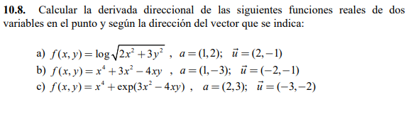DEBER MATEMATICA III DERIVADAS DIRECCIONALES











